Тушить пожар – дело взрослых, но вызвать пожарных может любой ребенок. Хорошенько заучите номер пожарной охраны. Он не сложный «01». А если у вас есть сотовый телефон, набирайте «112» или «010» и четко и спокойно произнесите свое имя и адрес, опишите ситуацию, и будьте уверены, к вам на помощь придут обязательно.

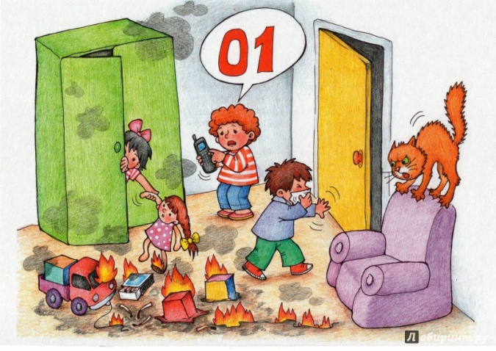

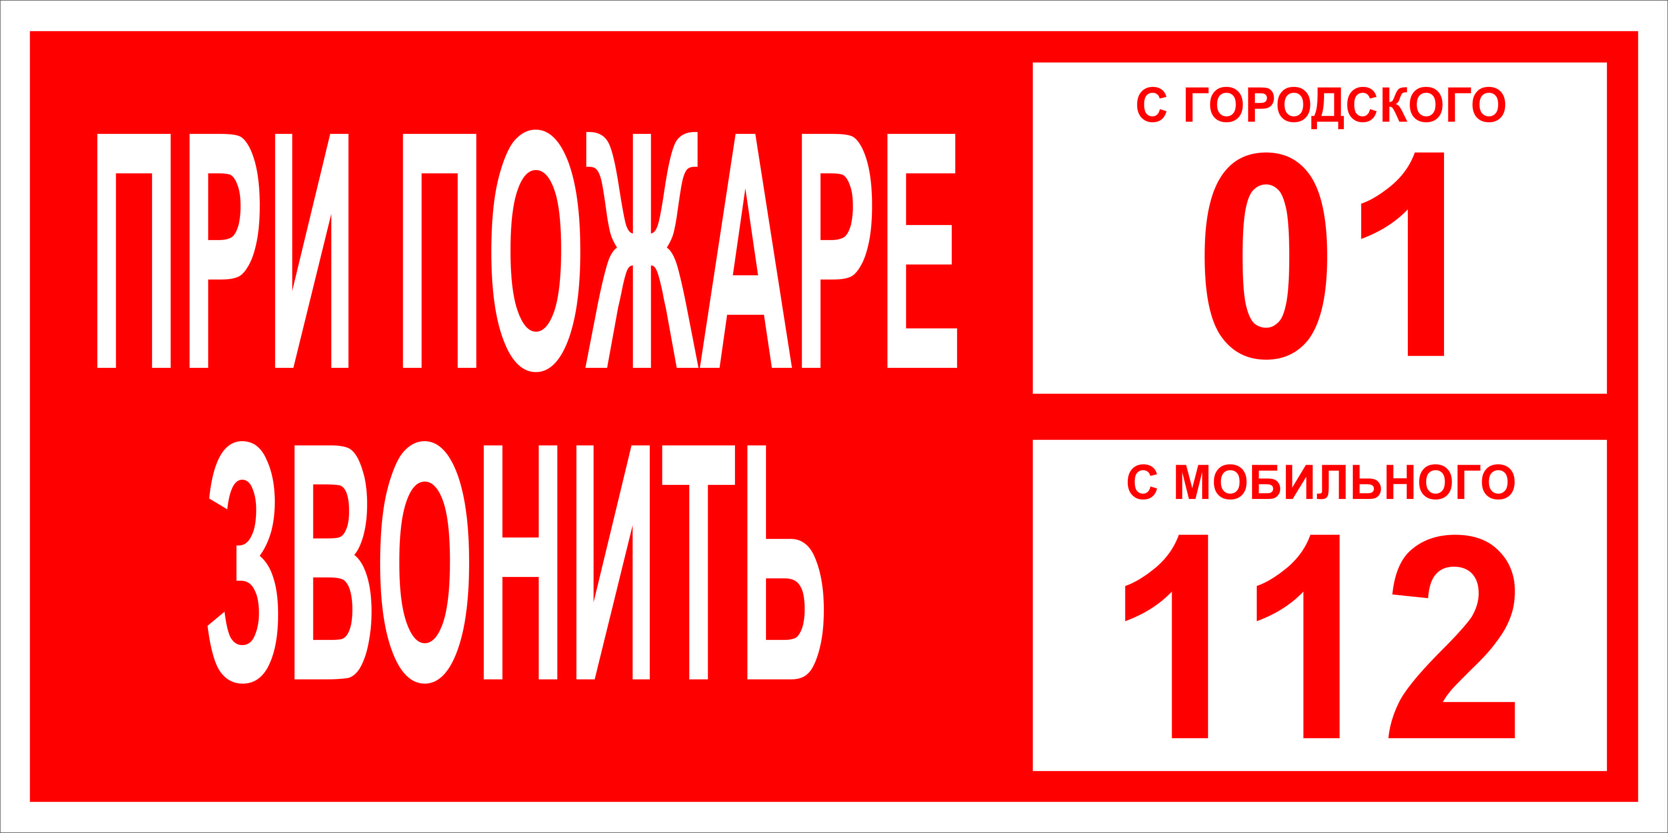
Хорошенько заучите, и никогда не забывайте эти правила:
- Спички и зажигалки предназначены для хозяйственных нужд.
- Даже одна маленькая искорка может стать причиной большого пожара.
- Если в квартире начался пожар, а взрослых нет, убегай подальше от огня.
- Если дверь дома закрыта, и выйти нет никакой возможности, кричи в окно, зови на помощь.
- Даже если вам очень страшно находиться в горящей квартире, не надо прятаться под кровать, в шкаф или другие тайные места, ведь пожарным будет очень трудно вас тогда найти и спасти.
- Если загорелась ваша одежда, падайте на землю или пол, и катайтесь по нему, пока огонь полностью не погаснет.
- Если пожар в вашем подъезде, не выходите из квартиры. Откройте балкон, окно или хотя бы форточку и зовите на помощь.
- Если в доме пожар, не пользуйтесь лифтом. Он может остановиться между этажами.
ЗАПОМНИ!!!
Помните! Чтобы не возник пожар, осторожно обращайтесь с огнем.
Правила никогда нельзя забывать. Рассказывайте о них своим товарищам и требуйте, чтобы они их тоже соблюдали. Так вы можете спасти свой дом, школу и другие помещения от возгорания, и окажете неоценимую помощь в деле предупреждения пожаров работникам противопожарной службы.

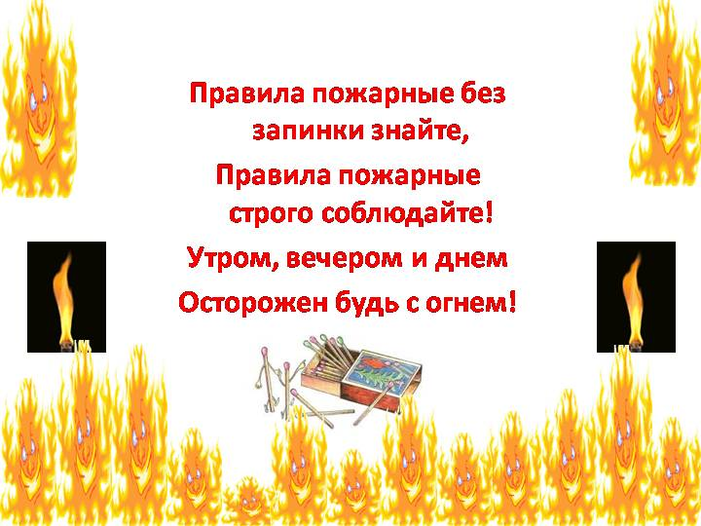

Пожар – это страшное несчастье. Его последствия измеряются не только деньгами, но и человеческими жизнями.

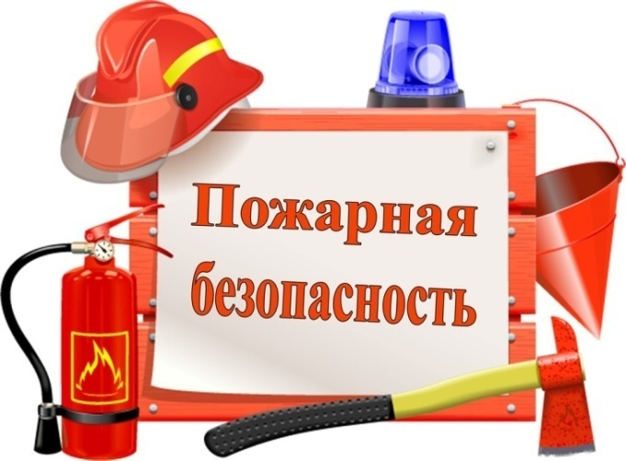

При пожаре звонить – «01», «010» , «112»

Свыше 80% пожаров возникает в жилых домах, дачных и садовых домиках. Большинство из них происходит из-за нарушения и несоблюдения населением элементарных мер пожарной безопасности при обращении с огнем в местах работы и отдыха.

ГЛАВНОЕ ПРЕДУПРЕДИТЬ ВОЗНИКНОВЕНИЕ ПОЖАРА!!!

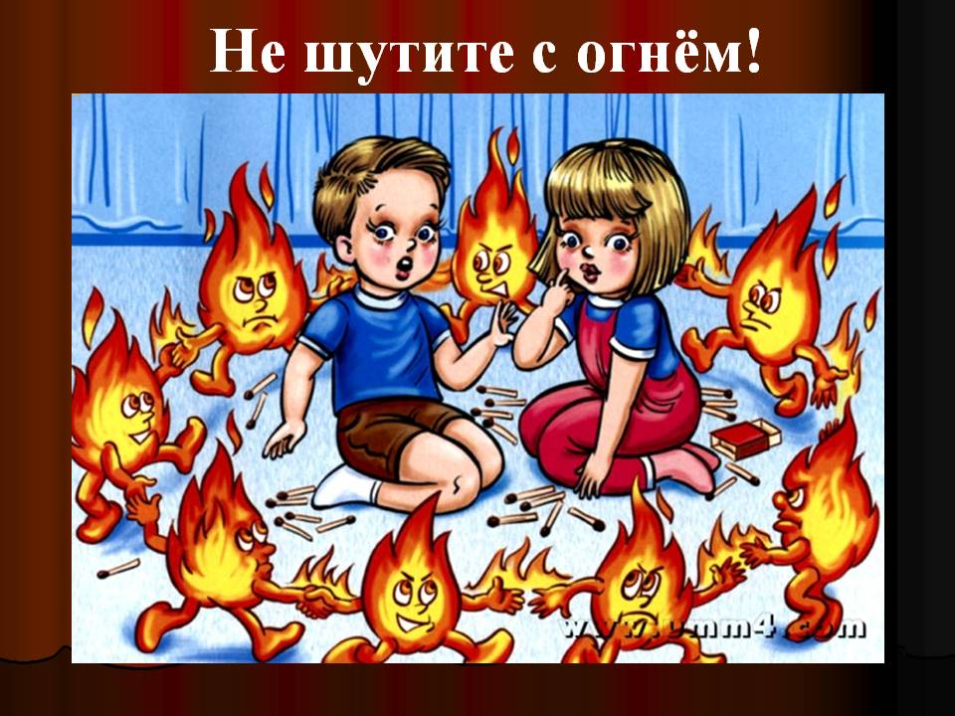

Разработано КДН и ЗП
в 2018 г.

Памятка утверждена на заседании КДН и ЗП № 23 от 11.12.2018 г.
по рекомендации ОНДиПР
Сафоновского и Холм – Жирковского районов
УНД и ПР Главного управления
МЧС России по Смоленской области
ПАМЯТКА
для детей и подростков

«БЕРЕГИСЬ, НЕ ОБОЖГИСЬ!»

